Neverbální komunikace

Paraligvistika

- hlasitost
- tónová výška (fistule = tréma)
- rychlost, frekvence (rytmus, tempo, klid)
- hlasitost
- váhavost řeči (rozhodná, jistá x nerozhodná)
- latence odpovědí, chybovost řeči, plynulost
- míra aktivity (ptá se x neptá se)
- kolik času nárokuje (50:50?)
- kontaminace x soulad (verbální x neverbální)

Mimika
(prázdný výraz , obočí – zachmuřený, zlý)

Pohledy
- délka pohledu
- četnost (celkový objem)
- úhel pohledu (seshora, boční, přímé)
- zornice (zájem, upřímnost)

Proxemika
= vzdálenost, bariéry

Posturika
= postoj (jedna noha, páteř, choulení)

Kinesika
= gesta (ruce, nohy, přešlapování atp.)

Nejběžnější typy posazení při osobním jednání
(Knapp 1978, s.134)

Opoziční posazení, proti sobě. Vyvolává někdy nevědomé soupeření. Nevadí u dobrých známých. Nejvíce využívané při obchodním jednání .
KONFRONTACE
Angulární posezení, přes roh. Umožňuje méně konfrontační diskusi a úhyb pohledu.
KOOPERACE
Posezení vedle sebe (paralelní). Umožňuje
důvěrnou diskusi a společné prohlížení listin, vzorků atp. Používané pro intimní přátele.
SOLIDARITA

Proxemický tanec

Při setkání dvou lidí s různými představami o velikosti osobních zón, nebo když jedna strana se stále tlačí do osobní zóny druhého, dochází k bezděčnému hledání správné vzdálenosti tzv. proxemickým tancem. Jedna osoba většinou jeví tendenci se přiblížit, zatímco druhá buď ustupuje, nebo se otáčí poněkud stranou. Oba se často od sebe oddalují a zase přibližují tak dlouho, dokud nenaleznou vzdálenost, přijatelnou pro obě strany. Tento pohyb nazýváme někdy také „tancem diplomatů“ (Hošková, Lakatošová 1994). Doporučuji, zvláště ženám, při takovém tanci příliš neustupovat (naznačujete submisi), ale spíše se pootočit (nastavit rameno). „Tanečník“, chce-li být přímo před vámi, musí odcupitat vnějším obloukem a sám se tak přizpůsobuje, čímž ztrácí dominanci.

Základní postoje

Osoby, jejíž myšlenky a předávané zprávy jsou v souladu, stojí vzpřímeně.
Má situaci pod kontrolou,zná svou práci, nemá skryté motivy při komunikaci.
A
B
Osoba, která chce dominovat, nebo něco naléhavě sdělit má tendenci naklánět se dopředu.
Chce prosadit své rozhodnutí, nebo se přiblížit, nebo posunout skupinu lidí dopředu.
C
Osoba, která se trochu zaklání, signalizuje obrannou, nebo zdrženlivou náladu (oddálení).
„Trvám na tom, že neustoupím“, „Ani o krok dál“, „Neutratím už žádné další peníze“
D
Lomené držení, tzv.“ruksak na zádech“ indikuje většinou osobu plachou, nebo nejistou.
Může vysílat dvouznačnou zprávu například „přátelství a plachou nejistotu“.
E
Rodič, který říká:“hned přestaň!“Jakoby říkal (opět dvouznačný signál): „Já vím, že jsem měl být u tebe, a ne jen na tebe křičet“. To dítě může rozpoznat a zlobit dál. Může to být také přátelský polibek, nebo postoj číšníka, který úslužně nabízí. Nevědomé prohnutí říká: není to absolutně nic jiného než přátelství. Můžeme to vidět například při formálním tanci, nebo u zaměstnance, který chce něco po šéfovi a signalizuje úslužnost a naléhavost či nejistotu. Kdyby se rodič napřímil a jistě řekl “hned přestaň“, dostane dítě jednoznačný signál a přestane.

Otevření a úhel NP

úhel NP

Stupeň zájmu a poloha víček

1. Překvapení
2. Zájem
3. Ztráta zájmu
4. Nuda, usínání

Varianty poloh rukou a paží

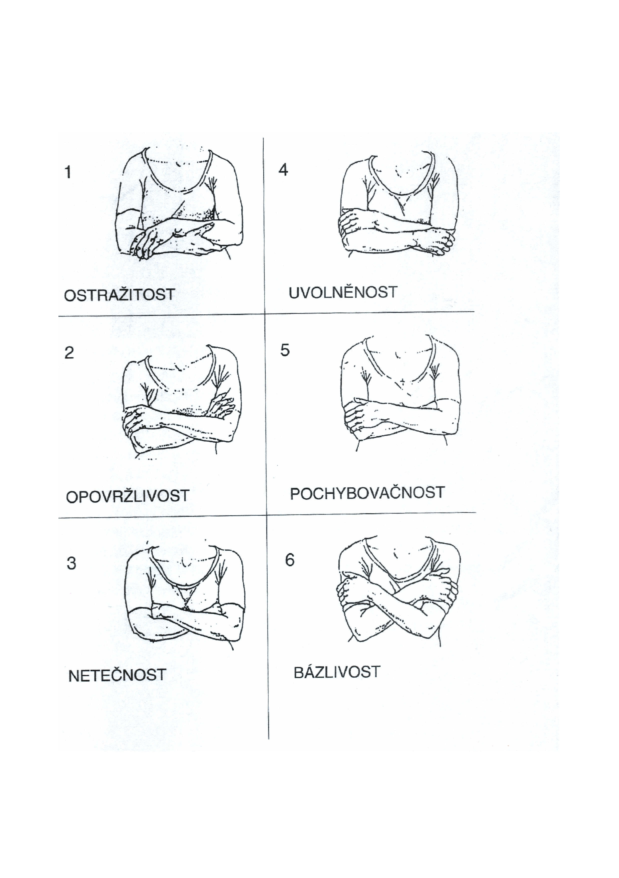

Mimika

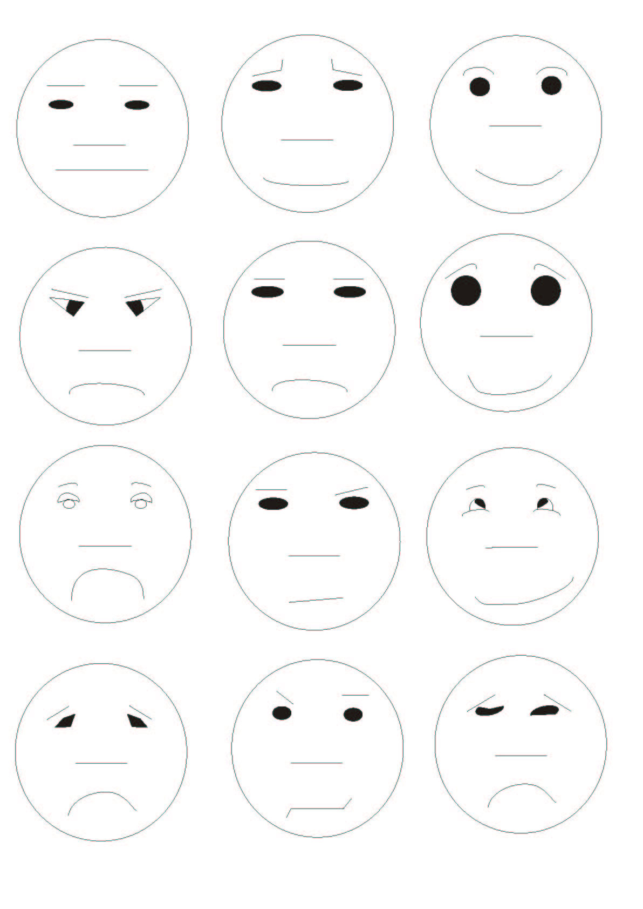

Proces úspěšného prodejního rozhovoru

PŘÍPRAVA
na hovor
1. OTEVŘENÍ
2. DIAGNOZA
3. OVLIVŇOVÁNÍ
4. UZAVÍRÁNÍ
5. PŘENESENÍ
ŘÍZENÍ VZTAHU
S KLIENTEM
VÝHRA – VÝHRA

Jak? ... pro úspěch prodejce

PŘÍPRAVA
Jak se dobře připravit na jednání?

1. OTEVŘENÍ
Jak se dostat ke správným lidem pro jednání?
Jak otevřít jednání, prolomit ledy a navázat důvěru?

2. DIAGNÓZA
Jak odhadnout partnera a jaký zvolit styl?

3. OVLIVŇOVÁNÍ
Jak motivovat zákazníka ke koupi?
Jak prezentovat užitky produktu?
Jak reagovat na námitky?
Jak argumentovat?
Jak obrátit nevýhodu ve výhodu?
Jak využít práci s hlasem?
Jak jednat s rozzlobeným zákazníkem?

4. UZAVÍRÁNÍ
Jak přimět partnera k uzavření obchodu?

5. PŘENESENÍ
Jak ukončit rozhovor a otevřít si dveře pro příští jednání?

ŘÍZENÍ VZTAHU
Jak udržovat a rozvíjet vztahy se zákazníky?
2. Diagnóza

OSOBA
- typ osobnosti, postoje, hodnoty, motivace
- styl ovlivňování

SITUACE
- vyjednávací pozice
- cíle
- prostředí
- čas
- klima
- rizika

2.1 Kladení otázek – SPIN metoda

SITUAČNÍ  OTÁZKY | - o situaci zákazníka  - o pozadí prodeje
PROBLÉMOVÉ  OTÁZKY | - o nespokojenosti a problémech  - zjišťují pocity a představy
IMPLIKAČNÍ OTÁZKY | - o důsledcích a účincích problémů  - zvyšují vážnost problémů
NELZE NEKOUPIT OTÁZKY | - o řešeních a jejich hodnotě  - navrhují, jak můžeme pomoci

2.2. Otázky na SITUACI

A jakým způsobem to děláte nyní?
Co používáte k dopravě?
Kdy jste schopni odebírat?

Otázky na situaci odkrývají potenciální problémy zákazníka

2.3 Otázky na PROBLÉM

Jak jste spokojeni s…..?
Jaké nedostatky má ….?
Jaké s tím máte problémy?

Otázky na problém odkrývají skutečné problémy zákazníka

2.4 Otázky IMPLIKAČNÍ (DŮSLEDEK)

Jaké účinky to má na vaše výstupy?
Mohlo by to vést ke snížení výkonu i v dalších oblastech?
Znamená to tedy, že nejste schopni splnit své cíle?

Implikační otázky rozvíjejí problémy zákazníka do jejich důsledků

2.5 Otázky typu NELZE NEKOUPIT

Proč je to pro vás tak důležité?
Pomohlo by vám, kdyby ….?
Jak jinak by vám mohla naše nabídka pomoci?

Otázky typu NELZE NEKOUPIT rozvíjejí přínos řešení pro zákazníka

Přínosy kladení otázek

umožňují získat informace o myšlení a postojích druhé strany
umožňují kontrolovat diskusi
jsou přijatelnější než přímý nesouhlas
udržují druhou stranu v aktivitě a tím omezují její čas k přemýšlení
mohou poskytnout oddechový čas pro srovnání myšlenek

Kladení otázek – pravidla

Na začátku jednání otevřenou otázku a nechte partnera rozpovídat
Pro urychlení rozhovoru uzavřené otázky
Pozor na výslech!
Neuvádějte partnera do rozpaků
Nezesměšňujte a nedávejte najevo převahu
Pozor na otázky: „ To myslíte vážně?, Vy to skutečně to nevíte?
Jste vůbec solventní?“
Nepoužívejte často sugestivní otázky
Učte se odhadovat vhodnost svých otázek podle reakcí partnera

3. Ovlivňování

- VÝHODY + UŽITKY

- NASLOUCHÁNÍ A EMPATIE

- NÁMITKY A ARGUMENTACE

- OTÁZKY MOTIVOVÁNÍ A SMLOUVÁNÍ

- ZKUŠEBNÍ UZAVŘENÍ

- TÓN A DYNAMIKA HLASU

- KONFLIKTY (ZVLÁDNUTÍ)

- PREZENTACE

3.1 Parametry, výhody, užitky

PARAMETRY
popisují vlastnosti / rysy produktu nebo služby

VÝHODY
popisují, jak mohou být charakteristiky použity nebo Popisují, jak mohou být charakteristiky použity nebo jak mohou zákazníkovi pomoci

UŽITKY
popisují, jak parametry nebo výhody vyhovují potřebám zákazníka, jaký mu přinášejí užitek

Jak přesvědčovatr a argumentovat

- Přesvědčuje opravdovost:
- důležitost verbálního obsahu ………………… %
- důležitost paraligvistiky ………………………… %
- důležitost mluvy těla …………………………… %

- Z hlediska verbálního projevu je třeba dodržovat následující:
- jasné a přesné vyjadřování (x nejasné a mnoho významné, např. „to víte, to je složité“ namísto „není to pro nás přijatelné“)
- srozumitelný, ne příliš odborný jazyk
- pořadí informací:
nejdůležitější je ………………….. a pak ………………
nejméně důležitá je ……………… informace

- Aktivně a pozorně naslouchejte, pozorujte.
I věci vedlejší a nevyslovené. Vnímejte zvuk, intonaci i výběr slov („rozhodně ne“ x „obávám se, že to nepůjde“). Parafrázujte. Dejte najevo, že víte o potřebách druhého.

- Vžijte se do postavení partnera, hodně se ptejte
(ujasněte si pozici partnera, o co mu jde), snažte se pochopit, proč říká právě to a ne něco jiného.

- Prohlašujte obavy druhého za oprávněné (legitimize).

- Nekritizujte – informujte.

- Používejte informační nárazník.
Na protichůdný názor nemohu navázat negací. Zopakujte body 5. a 6.

- Nepříjemné například předem připravíme a rozdělíme
(salámová taktika)

- Dejte druhé straně čas na rozmyšlenou.

- Mýlíte-li se nebo zná-li protějšek vaše slabé místo, přiznejte to rychle a otevřeně.

VYHRÁNÍM SPORU NEPŘESVĚDČÍTE DRUHÉHO!

Argumentace – Výhody a Užitky výrobku

Vyberte jeden konkrétní produkt prodeje a napište 2-3 jeho parametry (vlastnosti produktu) nebo služby. Potom určete:
(a) výhody výrobku
(b) užitek pro zákazníka

Parametr výrobku  Vlastnosti, technické údaje | Výhody výrobku | Užitek
1.

2.

3.

Další nástroje Argumentace

BUĎ X NEBO = velmi silný nástroj pro prodejce

- UNIVERZÁLNÍ METODA,pokud existuje výběr

- Očekáváme KLADNOU odpověď

- Typový příklad: Koupíte si to nebo ono?
(Chcete raději větší nebo menší pick-up?)

SEZNAM PRO A PROTI = silný a jednoduchý nástroj aktivní spolupráce s klientem

můžeme porovnávat se srovnatelnými typy konkurence, mluvíme o našich výhodách

Pro | Proti
Zde pomáhejte klientovi
Zde si klient
musí pomoci
sám !

VAROVNÁ HISTORKA

Odkazuje na třetí osobu či vlastní zkušenost
Pozitivní odkaz: zdůraznění prospěchu, hodnoty nákupu
Negativní odkaz: zdůraznění ztráty, pokud klient nekoupil

Uzavření Prodeje

Některé způsoby:

- Přímý obchod
- Objednávka
- Já si to rozmyslím
- Poslední výhrada
- Umět mlčet v pravý čas

PŘÍMÝ OBCHOD – Zeptejte se přímo na uzavření kontraktu

- Tak tedy to pro vás máme.
- Skvělé.Tady pro vás máme.
- Jsem dohodnutí.
- Tady je váš …..

OBJEDNÁVKA - Mírnější varianta přímého obchodu:

- Pojďte, sepíšeme prodejní smlouvu a leasing?
- Můžeme sepsat smlouvu na splátkový prodej?
- Dobře, já vám to tedy objednám.

JÁ SI TO ROZMYSLÍM, JÁ TO ZVÁŽÍM - Nejsilnější zbraň
k odmítnutí

Reagujeme otázkou – pozor na intonaci !
- Jak Vám mohu pomoci při vašem rozhodování?
- Vidím že Vás to zaujalo, že ano?
- Nad čím přemýšlíte? Jak Vám mohu pomoci?

POSLEDNÍ VÝHRADA

Ukažte klientovi, že jste pochopili POSLEDNÍ výhradu a uzavřete prodej
Vyslechněte námitku do konce a pak se zeptejte, zda jste to pochopili správně

- Hm, pokud Vám dobře rozumím, problém je v tom, že ...
takže pokud tohle vyřešíme, můžeme Vám auto připravit?

NEJSILNĚJŠÍ METODA: T I CH O

Jakmile položíte rozhodující otázku – objednávku, výzvu souhlasu
s koupí

ZŮSTAŇTE POTICHU !
TICHO JE NEJSILNĚJŠÍM PROSTŘEDKEM

Pokud ticho prolomí zákazník, má dvě možnosti:

BUĎ OKAMŽITĚ UZAVŘE OBCHOD
NEBO ŘEKNE PRAVÝ DŮVOD ODMÍTNUTÍ

Pokud začne (prolomí ticho) prodejce, má jen jedu možnost:

PROHRÁT

RADA NA ZÁVĚR:

Always Be Closing = Uzavírejte stále a vždy!
Raději dříve, než později!
Pokus o uzavření můžete vždy opakovat.
Váš úkol je UZAVŘÍT OBCHOD!

Vyjednávání - příprava

- Příprava na jednání

- Zahajovací rozhovor

- Navázání vztahu - kontaktu

- Profilování :
1) informace o zájmech a potřebách zkušenostech partnera (zákazníka)

2) kvalifikování partnera (zákazníka)

3) dojednání další schůzky podrobnosti

Příklad klientova profilu (autodopravce)

Kupní kriteria:

- co největší efektivita nákladu – nosnost

- chce šetřit – malé náklady na koupi auta

- bezpečnost

Poznámka
vizuální typ
výkonný typ smíšený s byrokratickým typem
zájem o psy a politiku - mírně levicový

Typy osobnosti podle vnímání a myšlení

- AUDITIVNÍ = převaha slyšených pojmů
- VIZUÁLNÍ = v mysli vidí obrazy
- KINESTETICKÝ = pociťují, dotýkají se

Máme rádi ty, kteří se nám nejvíce podobají

Vizuální | Auditivní | Kinestetická | Neutrální

vidět/podívat se
představit si
vypadat
výhled
pozorovat
ukázat
perspektivně
přehled, pohled
stavět na odiv
prohlédnout
inzerát (-ovat)
ilustrovat
z očí do očí
objevit se
(ne)viditelný
mít na zřeteli
temný – jasný
obraz

slyšet
pověst
ptát se
ozývat se / znít
říkat
diskutovat
vyjádřit názor
prohlásit
mlčí (jako hrob)
mluvit
hlášení
konstatovat
to je neslýchané
naslouchat
oznámit
odpovídat
vyslovit
z doslechu
cítit
pevný
naléhat
tvrdý
(ne) snesitelný
afektovaný
zachovat klid
pevně držet
ostrý (jako …)
vyložit karty
lpět na …
postavit
začít od začátku
měkký
vyplašený
spěchat
opírat
posun
myslet
rozhodnout
(po) rozumět
uvažovat
opakovat
hodnotit
věřit
vytvořit
předpokládat
pochopit
přijmout
vyzkoušet
připravit
vliv
povolit
počítat
řídit
znát

Přizpůsobte svou komunikaci typu klienta

Osobnosti, s nimiž se setkáváme lze dělit podle různých typologií. Jedním z nejvíce
užitečných pro praktický prodej je následující dělení osobností:

Čtyři základní typy osobnosti v prodeji:

Vůdčí typ
rozhodný, energický, nezávislý

Nepřátelský typ Přátelský typ
orientován na sebe orientován na jiné
necitlivý citlivý
nespolupracující spolupracující

Podřízený typ
nerozhodný, pasivní, závislý

Vůdčí

Nepřátelský Přátelský

SOCIABILNÍ TYP

Podřízený

Základní charakteristiky:

- Jde většinou s davem
- Vlastní hodnotu odvozuje od reakcí druhých
- Snaha vyhovět druhým, závislý
- Upovídaní, hovorní
- Snah jít s módou, preferují poslední trendy
- Podřizují často své cíle skupině, méně iniciativní
- Laskaví, přátelští
- Nerozhodní
- (ty jsi OK, já nejsem OK)

Potřeby:

- Být příznivě přijímán
- Dosáhnout úcty a jistotu
- Potřebuje společenský styk

Chování ke klientům:

- Společenské (popovídat)
- Kontrola tématu jednání (často odbíhají od tématu)
- Nadšení a souhlas brát s rezervou
- Zjistit, zda za souhlasem nejsou pochybnosti
- Používejte často resumé, parafrázování
- Uspokojte potřebu bezpečnosti a uznání přátel
- Můžete být iniciativnější a občas „přitlačit“

Vůdčí

Nepřátelský Přátelský

BYROKRAT

Podřízený

Základní charakteristiky:

- Dogmatici, vždy podle předpisu
- Neriskují, chtějí jistotu
- Podezřívaví, odmítají novoty a experimentování
- Mluví málo hovorní
- Vyhýbaví, nerozhodní
- Nakonec ve spolupráci selže
- Nevěří druhým, ani sobě
- Často lpí na detailech (byrokratický přístup)
- (ty nejsi OK, já nejsem OK)

Potřeby:

- Chce bezpečí a jistotu
- Hledá důvěru
- Potřebuje podporu (navenek odmítá)

Chování ke klientům:

- Nenaléhat
- Postupovat pomalu (trpělivě)
- Postupně budovat důvěru
- Nabízet to co se osvědčilo
- Poukazovat na jistotu a osvědčenost postupů
- Uspokojte potřebu bezpečnosti

Vůdčí

DIKTÁTOR

Nepřátelský Přátelský

Podřízený

Základní charakteristiky:

- Mluví bez obalu, arogantní
- Sarkastičtí, hádaví
- Přerušují druhé, skáčou do řeči
- Podezřívaví, mají vnitřní obavy
- Dogmatici, vždy „mají pravdu“
- Musí mít moc, prosazuje se
- Opovrhuje druhými
- Agresivní, chladní, účel světí prostředky
- (ty nejsi OK, já jsem OK)

Potřeby:

- Chtěl by důvěřovat (potřeba), ale nevěří
- Chce rozhodovat, mít moc
- Potřeba výjimečnosti

Chování ke klientům:

- Vyjádřit porozumění, legitimnost jeho názoru
- Asertivní vřelost
- Dejte najevo jeho výjimečnost
- Aspekty produktu, které pomohou pozdvihnout diktátorovu sebeúctu a význam
- Poukazovat na jistotu (x obava, že se napálí)

Vůdčí

VÝKONNÝ TYP

Nepřátelský Přátelský

Podřízený

Základní charakteristiky:

- Nezávislí myslitelé
- Respektují druhé
- Dělají si však vlastní názor
- Společenští, zdvořilí
- Asertivně vřelí „dominanti“
- Naslouchají
- Efektivní, rozhodní
- Orientovaní na výkon, energičtí „původci“
- (ty jsi OK, já jsem OK)

Potřeby:

- Chtějí spolurozhodovat
- Orientace na cíl, výkon
- Potřeba nezávislosti a seberealizace

Chování ke klientům:

- Žádná přehnaná reklama
- Zdůraznit věcné výhody, užitečnost
- Dát informace – asertivně, otevřeně
- Nemanipulovat s nimi
- Zapojit je do rozhodování

Typy Vyjednávání

 | Měkké vyjednávání | Tvrdé vyjednávání | Principiální vyjednávání
Cíle | Cílem je dohoda | Cílem je vítězství | Cílem je rozumný, přátelsky a efektivně dosažený výsledek
Ústupky | Účastníci dělají ústupky, kultivující vzájemný vztah | Účastníci požadují ústupky jako podmínku zachování vzájemného vztahu | Oddělují lidi  a problém (od problému)
Tvrdost | Jsou měkcí, pokud jde o problém i o lidi | Jsou tvrdí, pokud jde o problém i o lidi | Jsou měkcí pokud jde o lidi a tvrdí , pokud jde o problém
Důvěra | Důvěřují ostatním | Nedůvěřují ostatním | Postupují bez ohledu na důvěru
Pozice  Zájmy | Snadno mění své pozice | Trvají na svých pozicích | Zaměřují se na zájmy, ne na pozice
Způsob | Činí nabídky | Vyhrožují | Využívají zájmů
Dolní limit? | Neodkrývají svou spodní hranici | Matou, pokud jde o spodní hranici („blafují“) | Vyhýbají se stanovení spodní hranice
Ústupky  Win-Win | Akceptují jednostranné ústupky umožňující dohodnout se | Vyžadují jednostranný prospěch jako cenu za uzavření dohody | Hledají vzájemně výhodné varianty  ( strategie win-win)
Jedno řešení | Hledají jedno řešení- které bude druhá strana akceptovat | Hledají jedno řešení – které budou sami akceptovat | Hledají vzájemně výhodné varianty  ( strategie win-win)
Dohoda | Trvají na dohodě | Setrvávají na své pozici | Trvají na využívání objektivních kritérií
Nátlak  x  Podstata  řešení | Ustupují nátlaku | Používají nátlak | Snaží se dosáhnout výsledku, který vychází ze standardů nezávislých na přání stran. Zdůvodňují a přijímají argumenty. Ustupují podstatě problému, ne nátlaku.

Vyjednávací taktiky

- Salámová taktika. Někdo má salám a my ho chceme získat. Víme však, že celou šišku hned nedá. Požádáme tedy napřed o jeden plátek a snižujeme tak pravděpodobnost, že majitel řekne „ne“. Nevznášejte své požadavky tedy naráz.

- Vystupňování situace v poslední chvíli. Kupujete dům za 500 000. Když je vše dojednáno, na poslední chvíli (máte už nábytek, rodina se těší) vám majitel oznámí, že bude chtít 503 500. Dejte najevo, že se cítíte podvedeni. Nemáte sebemenší důvod znovu jednat. Neargumentovat, že 500 000 je až dost apod.

- Vadnoucí krása. Na první pohled lákavá nabídka. Postupně se ukazují nové a nové zápory. Zájemce o váš dům nabízí 1 milión. Jdete a on nabídne již jen 600 000. Máte chuť dále jednat, ačkoliv byste normálně na jeho nabídku vůbec nereflektovali.

- Kladný – záporný hrdina. (záporný je často šéf, váš partner, manželka, nějaká třetí strana) „Já vám rozumím, ale nadřízený by mě propustil, zabil atp.“. Někdy jsou třetí stranou vaše zásady.

- Fait accompli. Jednejte hned, vyjednávejte až potom, Než se budete snažit urovnat spor, podejte žalobu. Než začnete dojednávat kolektivní smlouvu, , svolejte stávku apod. Postavte protistranu před hotovou věc.
Výhody: - dáte najevo, že věc myslíte vážně
- odvolání věci můžete prodat jako významný ústupek
Jak čelit: - přijmout, jsme-li slabí
- odmítnout jednat, dokud nebude fait accompli odčiněno
- udělat to samé (dělníky propusťte, zažalujte ho taky apod.)
Není to dobrý začátek, ale co se dá dělat.

- Šokuj úvodní nabídkou. Prodávající počítá, že dostane za auto 200 000. Vy auto pochválíte a nabídnete 70 000! Ne ho připravit na nízkou cenu kritikou, to je potom vyjednávací pozice. Pak si řekne mnohem méně a sleví. Nenechte se sami ovlivnit úvodní nabídkou a držte se své představy

- Zastrašování. Protistrana vás nechá čekat, nechová se slušně, chová se pohrdavě, uráží vás apod. Nikdy neakceptujte. Protestujte zcela otevřeně. Chtějte, aby vás hned uvedli, zvedněte sluchátko a začněte mluvit japonsky!

- Projevy citů (zlosti). Mlácení botou do stolku v OSN (Chruščov). Naznačíte, že protistrana zašla příliš daleko. Jinak zachovejte klid, nedejte najevo, že to na vás má účinek. Má-li důvod, omluvte se – nic to nestojí. Dostanete většinou množství informací, o jakých se vám nesnilo.

- Předběžná jednání. Protistrana z vás jen tahá informace.

- Informace spadlá z nebe. Zanechané, jakoby zapomenuté poznámky atp. se zavádějící informací.

Nejčastější chyby při vyjednávání
33 chyb, které nás magicky přitahují

1. Jednatel debatuje, místo aby se snažil druhého přesvědčit.

2. Uplatňuje taktiku krátkodobého jednání v kontextu dlouhodobého obchodního
vztahu.

3. Namísto s problémy se snaží vypořádat s lidmi!

4. Můžete dobře jednat (vysvětlit problém) a nebýt nepřátelský (nezaměňujte styl
chování s podstatou problému).

5. Nepřipravuje se na jednání systematicky a pečlivě.

6. Vstupuje do jednání bez určených cílů a nezná krajní mez ústupnosti (nebo ji
určuje nerealisticky).

7. Postupně začíná svou nejnižší přijatelnou mez považovat za svůj cíl. Je
spokojený, když jí dosáhne.

8. Jedná vždy naprosto stejně. Každé jednání je neopakovatelnou situací, která
vyžaduje vždy specifický situační přístup.

9. Jednání považuje za záležitost oboustranných kompromisů.

10. Jedná, aniž by měl dostatečné informace. Při jednání si neověřuje jemu známé
informace a nesnaží se získat nové.

11. Pro jednání nevyčlení dostatek času. Tzn. bude zbytečně podléhat nějakým
časovým lhůtám a časovému tlaku.

12. Je netrpělivý. Bitvu nejrychleji ukončíme tím, že ustoupíme, jednání tím, že se
všeho zřekneme.

13. Myslí si, že musí vyhovět. Snaží-li se jednatel neustále vycházet svému
protivníkovi vstříc, znamená to že se vzdává.

14. Příliš brzy (například hned v úvodu jednání) a snadno ustupuje. Protivník pak
chce tudíž stále víc. Může se dokonce stát,že takové ústupky budou podezřelé.

15. Ustupuje, aniž za to něco dostane. Bez velkých okolků přijme první nabídku.
První nabídka není téměř nikdy nabídkou poslední!

16. Pokud se týká vyjednávací pozice, zapomíná, že dojem je často důležitější, než
skutečnost- že vše je relativní

17. Automaticky předpokládá, že protivník zná jeho slabá místa.

18. Reaguje na návrh ještě před tím, než je zcela kompletně vysloven-TRPĚLIVOST!

19. Soustředí se výhradně na svoje potřeby. Protivník však bude souhlasit jen
v případě, že také jeho potřeby budou do jisté míry uspokojeny!

20. Zoufale se snaží „něco vymyslet“, ačkoliv dohoda není vůbec nutná.

21. Rozhodnutí protivníka „buď – anebo“ považuje za konečné. Pomyšlení, že by se
mohl dostat do neřešitelné situace ho doslova ničí! Neřešitelné situace obvykle
zdaleka nejsou tak neřešitelné!

22. Účastní se jednání v zahraničí, aniž má informace o dané zemi, její kultuře a
Zvycích.

23. Jedná v jazyce, kterým nedokáže přirozeně, nenuceně hovořit.

24. Nechá se vtáhnout do jednání po telefonu, aniž je na to dostatečně připraven.

25. Přikládá příliš velkou váhu všem stanoveným lhůtám. Některé lhůty lze zcela
klidně ignorovat.

26. Nezjistí si hned na začátku jednání, zda má protivník pravomoc ke konečnému
Rozhodnutí.

27. Odpovídá na otázky, kterým nerozumí, nebo které si odpověď ani nezasluhují.

28. Účastní se zdlouhavých jednání, aniž na to stačí jeho síly : PŘERUŠIT!
V týmovém vyjednávání je dobré dělat přestávky.

29. Nechá protivníka vyslovit první nabídku a pak se jí nechá příliš ovlivnit.

30. Zapomíná (podobně jako lord Chamberlain) že cílem dobrého jednatele je
nejenom dosáhnout dobré dohody, ale také zabránit dohodě špatné.

31. Zakládá nepříjemné precedenty jen proto, aby byl problém co nejdříve vyřešen.

32. Jednání zahajuje těmi nejvážnějšími problémy a velmi ožehavými otázkami .

33. Slovo NE považuje za odpověď. Nesnaží se vžít do situace protivníka.

